Информация к проекту решения по заявлению:
1.13. Гальцова В. В.
Земельный участок:
адрес: обл. Новосибирская, г. Новосибирск, ул. Вересаева, дом 46;
кадастровый номер. 54:35:084170:142;
площадь- 1000 кв.м.;

Планшет № 11176
Зонирование: Зона застройки индивидуальными жилыми домами (Ж-6)
Запрос: «магазины (4.4) – объекты для продажи товаров, торговая площадь которых составляет до 5000 кв. метров»
Планируется: приведение в соответствие вида разрешенного использования и объекта капитального строительства

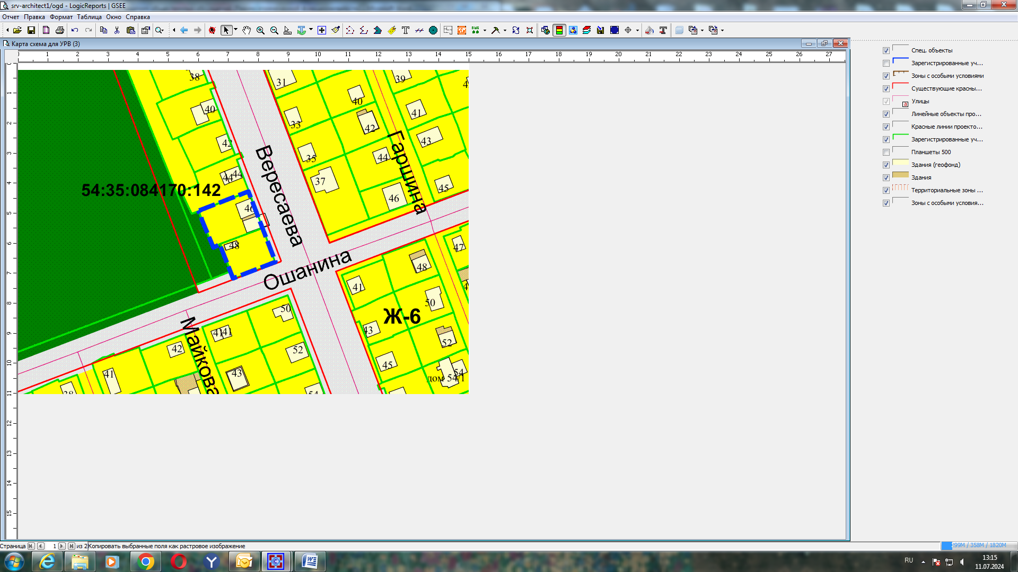
Приложения к заявлению:

